МИНИСТЕРСТВО НАУКИ И ВЫСШЕГО ОБРАЗОВАНИЯ  
РОССИЙСКОЙ ФЕДЕРАЦИИ

ФЕДЕРАЛЬНОЕ ГОСУДАРСТВЕННОЕ БЮДЖЕТНОЕ ОБРАЗОВАТЕЛЬНОЕ УЧРЕЖДЕНИЕ ВЫСШЕГО ОБРАЗОВАНИЯ

«ВОРОНЕЖСКИЙ ГОСУДАРСТВЕННЫЙ ТЕХНИЧЕСКИЙ УНИВЕРСИТЕТ»  
(ФГБОУ ВО «ВГТУ», ВГТУ)

Факультет информационных технологий и компьютерной безопасности

Кафедра компьютерных интеллектуальных технологий проектирования

ОТЧЁТ ПО ЛАБОРАТОРНОЙ РАБОТЕ №3

По дисциплине: «Системы хранения и обработки данных»

Тема: «Установка операционных систем на виртуальных машинах»

Выполнил работу студент группы мИИВТ-241: Ульянов А.Г.

подпись, дата

Принял: Короленко В.В.

подпись, дата

Воронеж 2024

Задачи лабораторной работы:

1)Установить операционную систему Windows 11 Pro на виртуальную машину

2) Запустить виртуальные машины с операционными системами.

3) Скачать необходимые надстройки, драйвера, библиотеки, программное обеспечение.

4) Выполнить настройку операционных систем для каждой виртуальной машины:

• создать учётную запись;

• установить необходимые драйвера;

• выполнить первоначальная настройка (персонализация, дата, время и т.п.);

• настроить возможность подключения внешних носителей;

• создать на хостовой машине общее для хостовой машины и виртуальных машин единое место для хранения и обмена файлами;

• настроить сеть, обеспечить доступ в интернет.

5) Выполнить отчет.

1. Установка Windows 11 pro на виртуальную машину VirtualBox.

 Запускаем приложение VirtualBox и нажимаем «Создать».

— В меню задаем имя виртуальной машины, оно можем быть любым. После нажимаем «Далее».

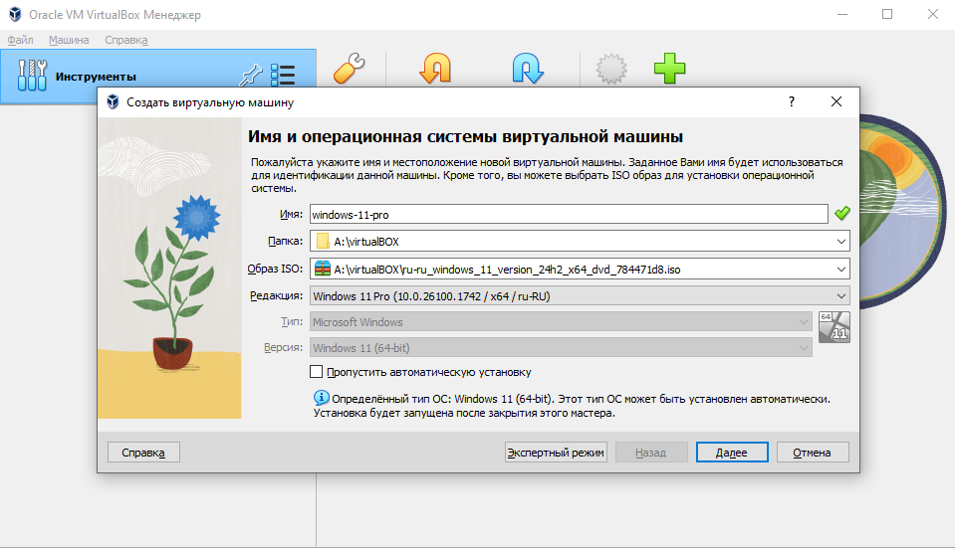

Рисунок 1 – Установка windows 11.

— Задаем выделенную оперативную память для Windows 11, минимум 4 Гб, мы заддим 8гб для более быстрой установки.

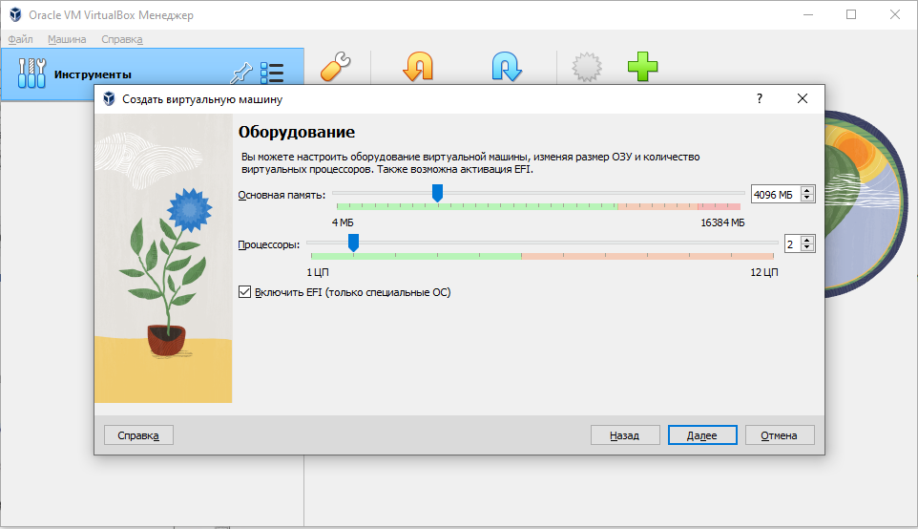

Рисунок 2 - Установка windows 11

— Теперь задаем выделенный размер жесткого диска под ВМ. Минимум 40 Гб для Windows 11, но мы зададим чуть больше — 80 Гб. После нажимаем кнопку «Создать».

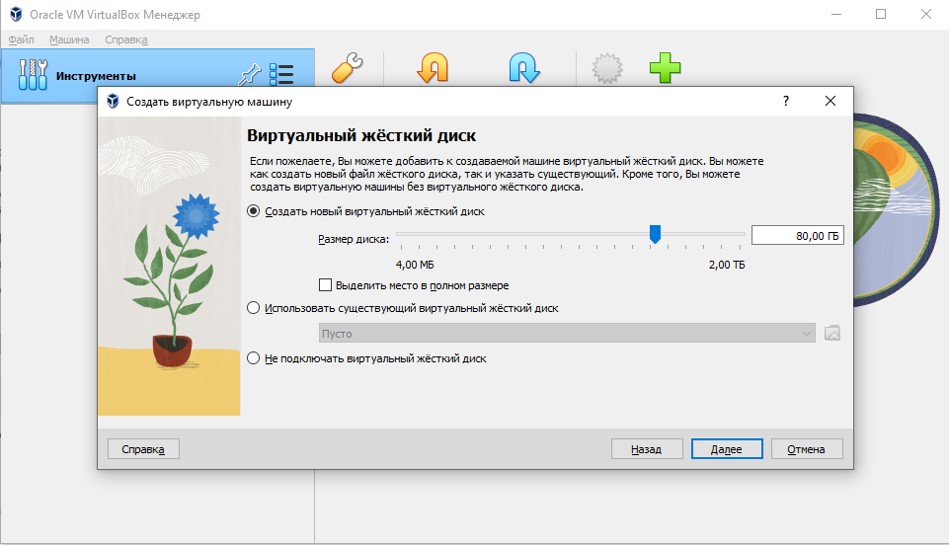

Рисунок 3 – Выделяем объем диска.

— Теперь выделяем нашу созданную виртуальную машину и нажимаем на кнопку «Настроить».

— Слева в меню «Система» => Вкладка «Процессор» => Задаем 2 ЦП (минимум для Windows 11).

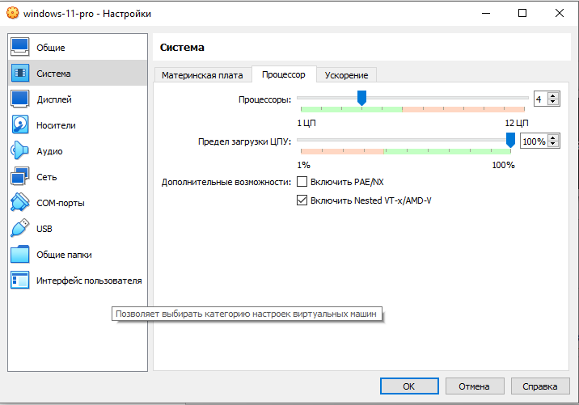

Рисунок 4 – Настройка системы.

—В меню «Носители» должен появиться дистрибутив с нашей операционной системой.

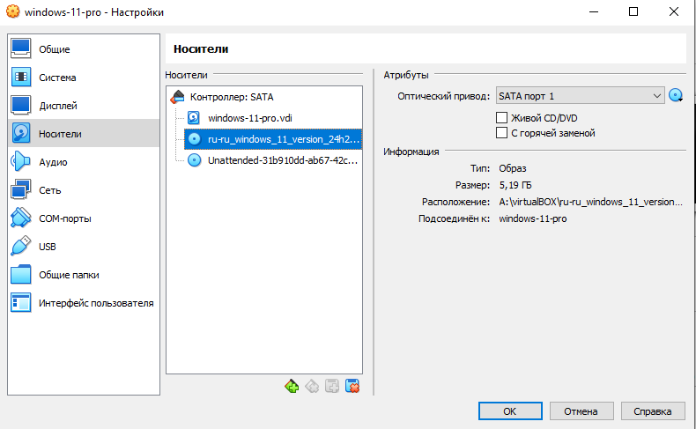

Рисунок 5 – Настройка носителя.

— Теперь можем нажать на кнопку «Запустить».

Начнем непосредственную установку Windows 11 на виртуальную машину VirtualBox, но настройки на этом еще не закончены, т.к нам еще нужно будет настроить TPM, а точнее, его обход.

Начинаем установку Windows 11.

Выбираем необходимую версию и нажимаем далее.

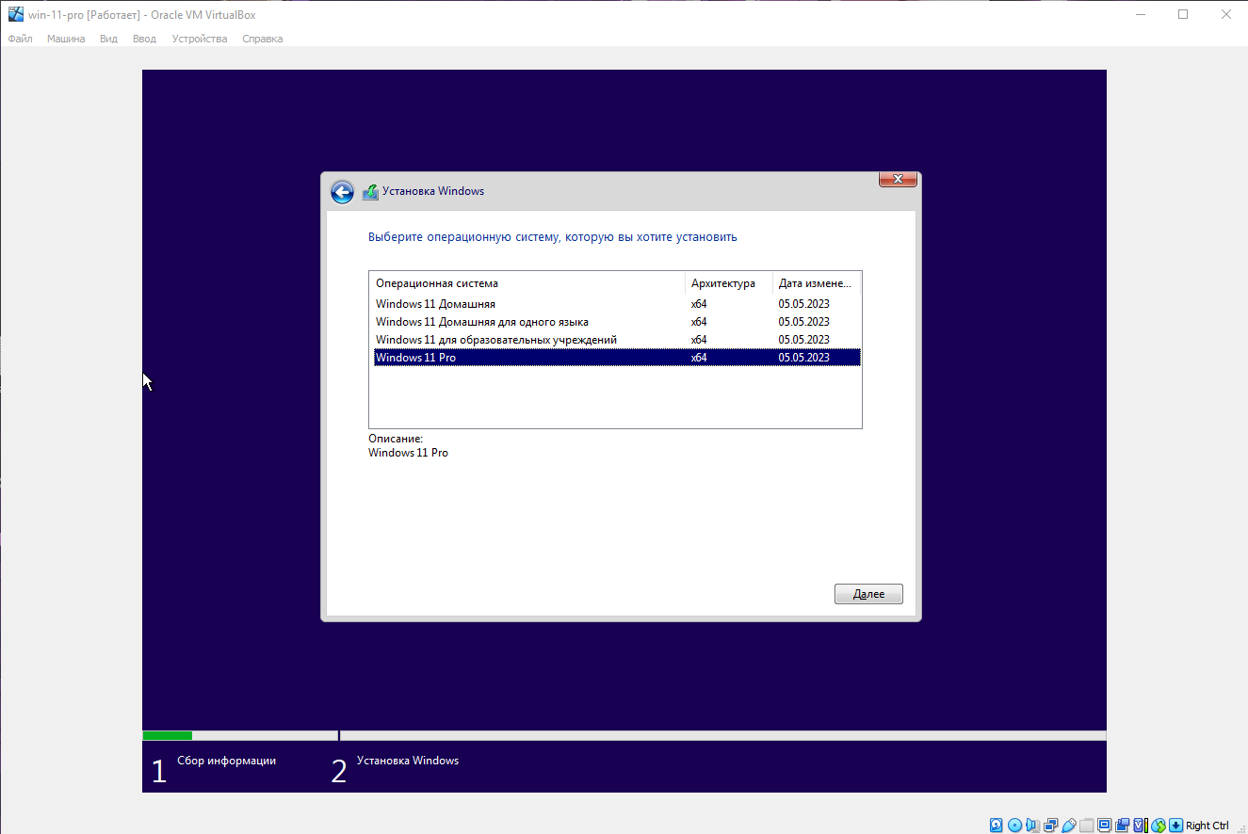

Рисунок 6 – Установка windows

Возможные ошибки:

Следующим шагом выйдет ошибка, из-за того, что VirtualBox не может эмулировать TPM, а без этого Windows 11 не установится.

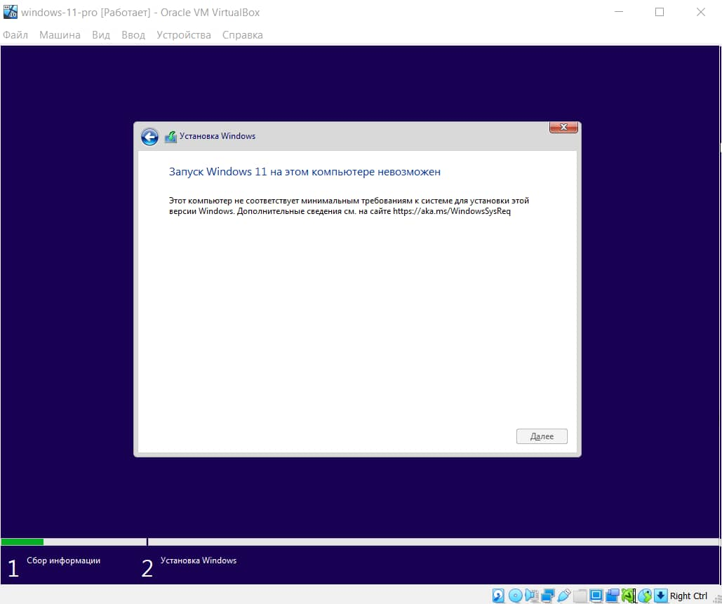

Рисунок 7 - ошибка установки Windows.

Не закрывая это окно с ошибкой нажимаем горячие клавиши **Shift + F10** => В новом окне терминала (командной строки) вводим **regedit** и нажимаем Enter.

Далее откроется окно реестра, заходим в ветку **HKEY_LOCAL_MACHINES / SYSTEM / Setup**

В папке Setup нажимаем правой кнопкой мыши => Создать => Раздел.

Новый раздел называем **LabConfig.**

В новом разделе LabConfig на пустом месте нажимаем правой кнопкой мыши «Создать» => Параметр DWORD (32 бита).

Называем новый параметр **BypassTPMCheck.**

Аналогично создаем еще такой же параметр, но с названием **BypassSecureBootCheck**.

Далее нужно изменить значения каждого параметра, щелкаем двойным щелчком на каждый созданный параметр и задаем там значение «1».

После возвращаемся к нашей ошибке установки. На ошибке нажимаем кнопку «Назад». Снова выбираем систему для установки и жмем далее.

Если все настроено правильно, далее откроется окно с лицензионным соглашением. Соглашаемся с ним.

Задаем региональные настройки и раскладку клавиатуры по умолчанию.

— Задаем имя системы.

— Для личного использования.

— Теперь войдем в учетную запись Microsoft.

Если нет учетной записи или не получается в нее войти:

1) Попробовать отключить компьютер от интернета и создать автономную учетную запись.

2) Пропустить этот пункт и продолжить настройку системы без записи.

— Ждем загрузки пока выполняется установка новых функций.

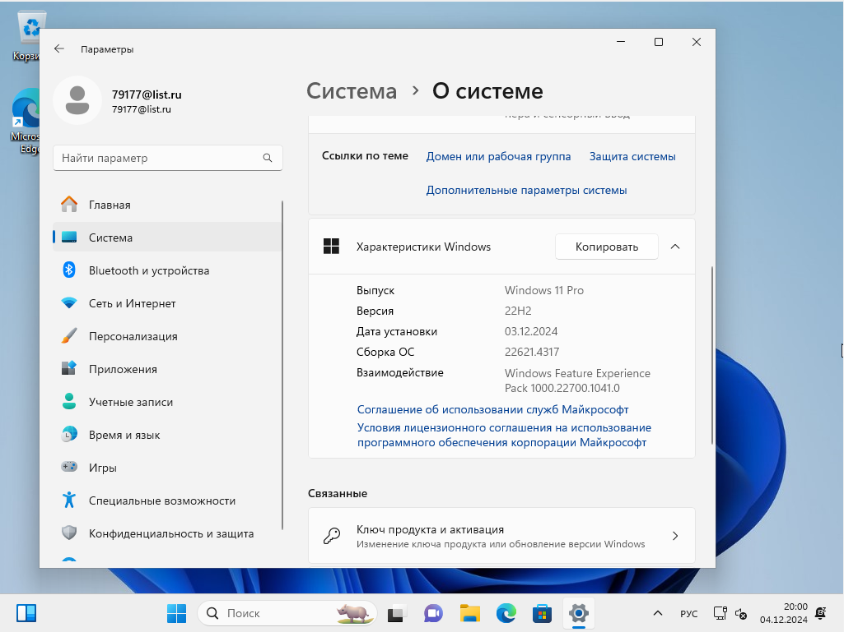

Рисунок – 8 Результат установки Windows 11 pro.

1.2 Устранение ошибок при которых не запускается установка windows.

Стоит проверить поддерживает ли ваш процессор или возможно они просто отключены в биосе системы следующие функции:

1) «Intel Virtualization Technology» или «VT-x.

Фикс:

Входим в биос пк, в зависимости от версии BIOS и материнской платы, находим параметр «Intel Virtualization Technology» или «VT-x». Он может быть обозначен как «Intel VT», «Virtualization Extensions» или что-то подобное.

Включение VT-x: Измените значение на Enabled, чтобы включить аппаратную виртуализацию.

Сохраняем изменения.

2) Microsoft Hyper-V

Фикс:

Переходим в настройки ПК => панель управления => программы => компоненты Windows. Находим Hyper-V, ставим галку напротив.

2. Создание общей папки виртуальной машины с ПК.

Установим VBoxWindowsAdditions.exe. Для этого в виртаульной машине выбираем устройства => Подключить образ диска дополнений гостевой ОС.

Переходим в настройки. Далее на вкладку Shared Folders (Общие папки).

Нажмите на значок + (Добавить). В поле Путь к папке выберите папку на хостовой машине, которую хотите сделать общей.

Установите флажки:

1) Auto-mount (Автоматическая установка) — для автоматической установки папки при запуске VM.

2) Make Permanent (Сделать постоянной) — для постоянного хранения этой настройки.

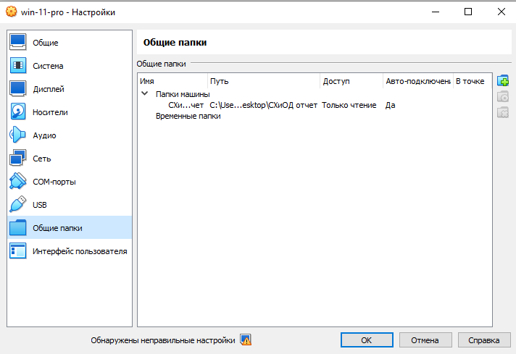

Рисунок 9 – Общие папки 1

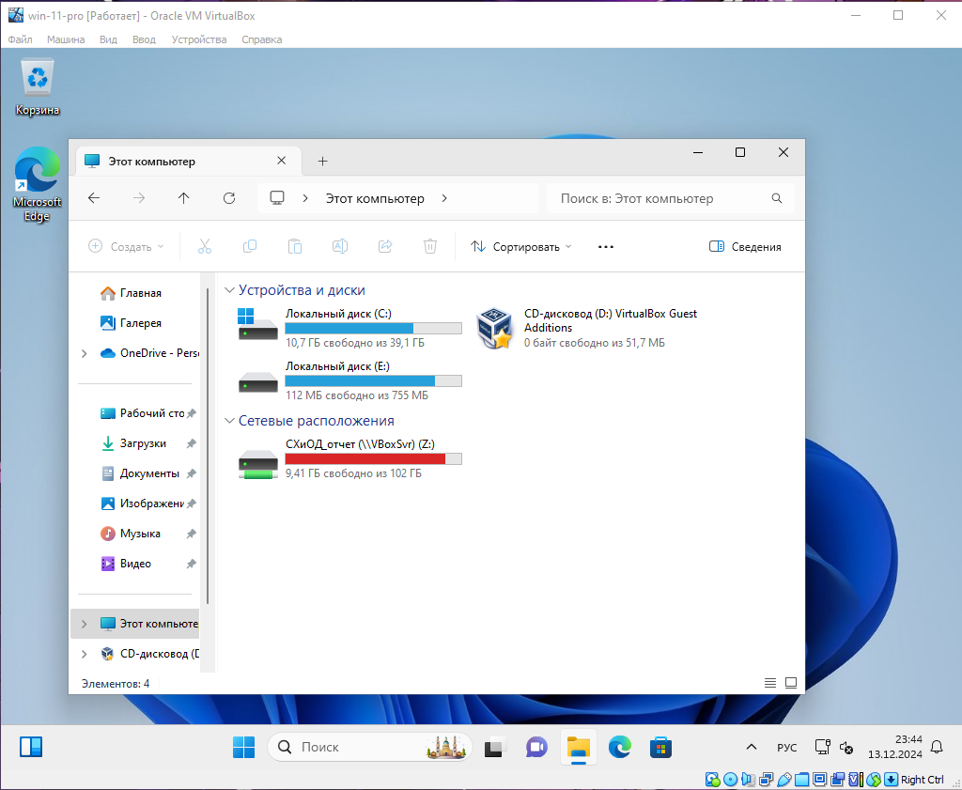

Рисунок 10 – Общие папки 2

Вывод: В данной лабораторной работе мы изучили как проводить установку операционной системы на виртуальную машину VirtualBox.